　　　年　　　月　　　日

地域活動団体紹介（ホームページ掲載用）

|  |  |  |  |  |  |
| --- | --- | --- | --- | --- | --- |
| 団体名 | （ふりがな） | | | | |
|  | | | | |
| 代表者名 | （ふりがな） | | | | |
|  | | | | |
| 連絡先 | （〒　　　　－　　　　　　　）  Tel（　　　　　　－　　　　　　－　　　　　　　）  Fax（　　　　　　－　　　　　　－　　　　　　　）  E-mail（　　　　　　　　　　　　＠　　　　　　　　　） | | | | |
| ＨＰ・ＳＮＳ |  | | | | |
| 設立年月日 |  | | | | |
| 活動ジャンル | ※該当するジャンルに○をつけてください。 | | | | |
|  | まなび | 子ども・子育て | | まちづくり・コミュニティ |
| 健康づくり | サポート活動 | | 多文化共生・国際交流 |
| 文化・芸術 | スポーツ | | デジタル・ＩＣＴ |
| 防災・防犯 | エコ・環境 | | 就労支援 |
| その他（　　　　　　　　　　　　　　　　　　） | | | |
| 主な活動地域 | ※別添の地図を参考に該当する地域に○をつけてください。 | | | | |
|  | 六地蔵地域  （六地蔵、木幡、平尾台） | | 黄檗地域  （五ケ庄・羽戸山・菟道・明星町・  志津川） | |
| 宇治地域  （宇治・折居台・琵琶台・天神台・  南陵町・神明・白川） | | 槇島地域  （槇島町） | |
| 小倉地域  （小倉町・伊勢田町・安田町） | | 大久保地域  （大久保町・伊勢田町・広野町・  羽拍子町・開町・寺山台・神明） | |
| 山間地域  （炭山・二尾・池尾・東笠取・西笠取） | |  | |
| 活動目的 |  | | | | |
| 活動内容 | ※市の補助金を活用した活動については必ず記載してください。 | | | | |
|  | | | | |

（担当者）

|  |  |
| --- | --- |
| 氏名 | （ふりがな） |
|  |
| 連絡先 | Tel（　　　　　　－　　　　　　－　　　　　　　）  Fax（　　　　　　－　　　　　　－　　　　　　　）  メール（　　　　　　　　　　　　＠　　　　　　　　　） |

○活動写真の掲載が可能です。写真を提供いただける場合は、合わせて送付してください。個人が特定できる写真の場合は、本人の同意を得た写真の提供をお願いします。

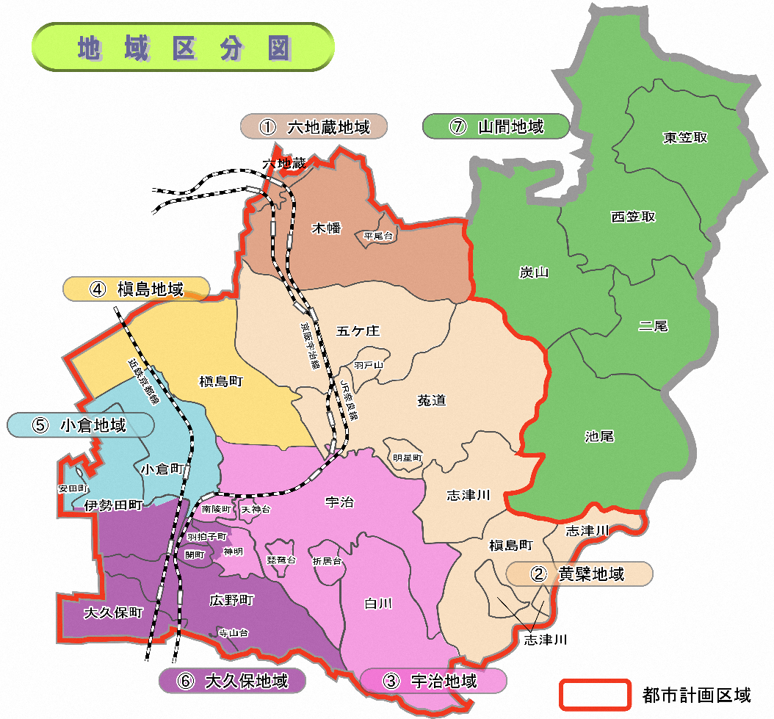別添